Anàlisis i resultats dels compromisos del Servei de Formació Ocupacional amb la persona usuària

Compromís: Programar accions formatives el més adaptades possibles a les necessitats del mercat laboral i al perfil de les persones potencialment usuàries del servei.
Objectiu: Executar un mínim de 2 accions formatives ocupacionals anuals.
Resultat: Assolit. S’han pogut programar 4 formacions ocupacionals amb recursos econòmics provinents del Servei d’Ocupació de Catalunya.

Compromís: Oferir formació de qualitat a les persones usuàries.
Objectiu: Obtenir valoracions globals mitjanes superiors al 3 sobre 4 a l’enquesta de satisfacció .
Indicador: Assolit. S’ha valorat la satisfacció de les persones usuàries amb una mitjana de 3,5 sobre 4 les accions formatives ocupacionals realitzades.

Compromís: Respondre amb agilitat les reclamacions i suggeriments a les persones usuàries.
Objectiu: Respondre el 100% de les reclamacions i suggeriments que entrin formalment per instància al Registre General d’Entrada o a la Seu Electrònica de l’Ajuntament en menys de 15 dies hàbils.
Indicador: No avaluat. No s’ha registrat cap reclamació o suggeriment per instància al Registre General d’Entrada.

Inés Balaguer
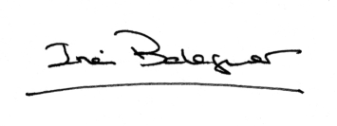

Responsable de Qualitat

(gener 2023)

